工科类参考答案
一计算题：（每小题1４分，满分７0分）
1．求极限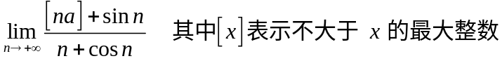夹逼定理。
解：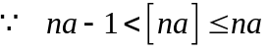 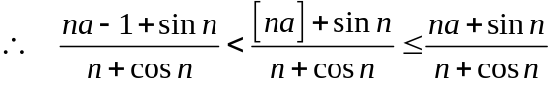
且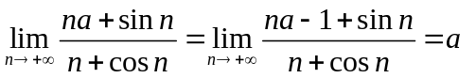 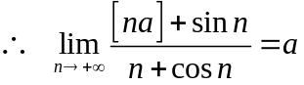
2．求不定分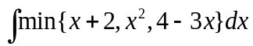。
解：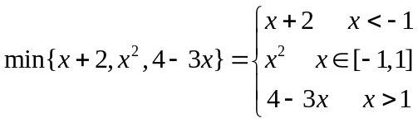
所以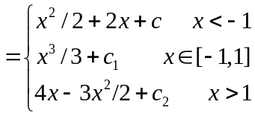
由积分的连续性 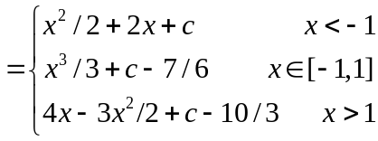
3．设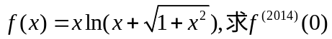。
解：记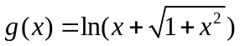 则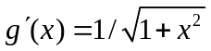 记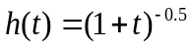
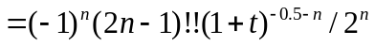
所以 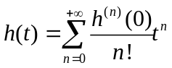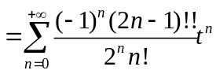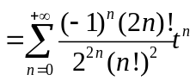
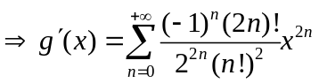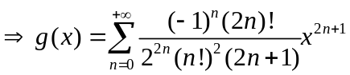

工科类参考答案

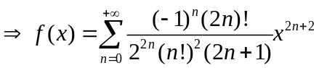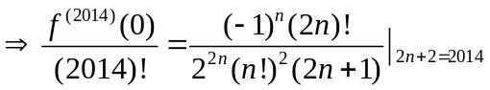
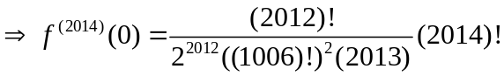
4．求极限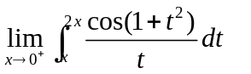。
解：由中值定理 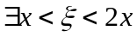 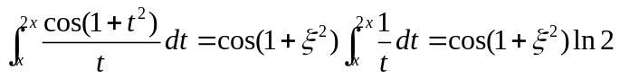
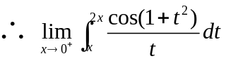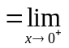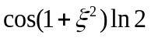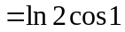
5．求过直线L: 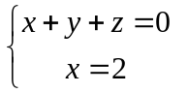且与球面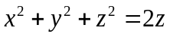相切的平面的方程。
解：设平面为 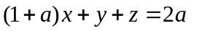则点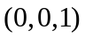球心到的矩离为1半径
即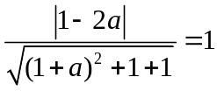
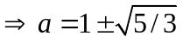
所以平面的方程为 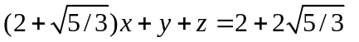或
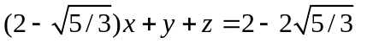

工科类参考答案
二、（满分20分）设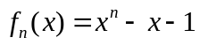 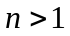
（1）证明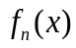有唯一正根，记之为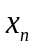； （2）计算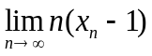
解：（1） 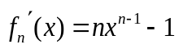
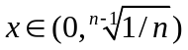 单调减 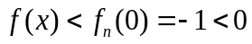 无根
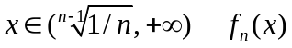单调增 且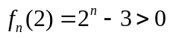 所以有唯一正根
（2）易知 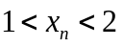 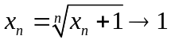 记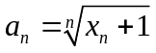 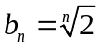
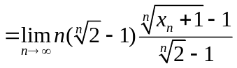
而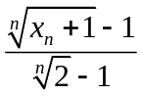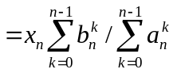 且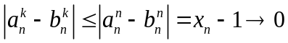
所以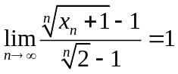 所以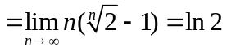

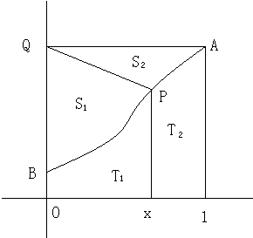
五、（满分20分）如图 动点P在曲线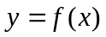上，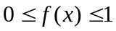 ，A点坐标(1，1)，Q点坐标(0，1)。
（1）假设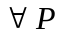曲边三角形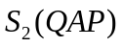与曲边梯形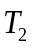的面积相同，求曲线的表达式。
（2）如果曲边三角形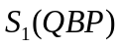与曲边梯形的面积相同，求曲线的表达式。

工科类参考答案

解：（1）曲边梯形的面积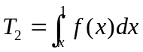 曲边三角形的面积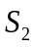与相同
即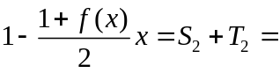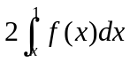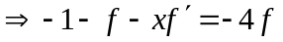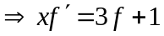
因为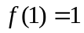 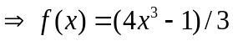
（2）曲边梯形的面积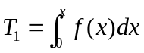 曲边三角形的面积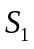与相同
即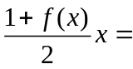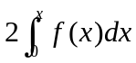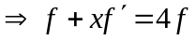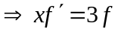
因为 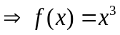
（3）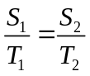 即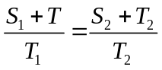 即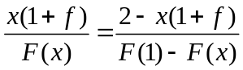
其中 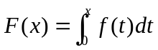 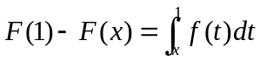
所以 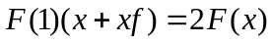 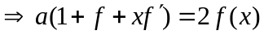 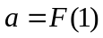
即有 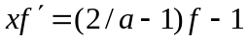 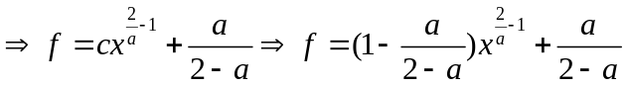
其中 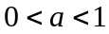 任意 所以不能确定。

工科类参考答案
三、（满分20分）
求由平面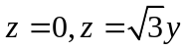和曲面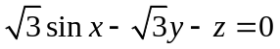围成的立体体积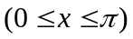。
解：解法一 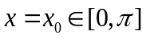时 两曲面交立体底面边缘为轴和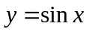
且用平行于平面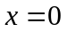的平面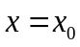截此立体所得截面为三角形，三个顶点为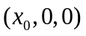
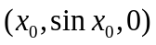，及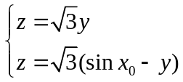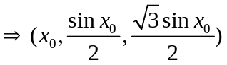
所得截面为等边三角形，其面积为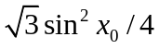
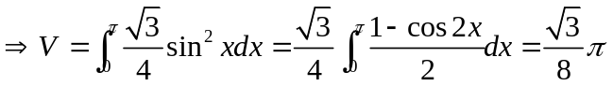
解法二 两曲面的交线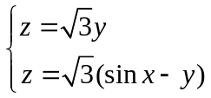 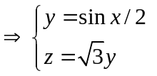
所以向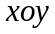平面的投影柱面为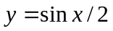
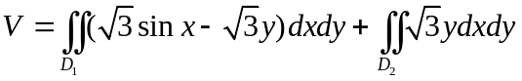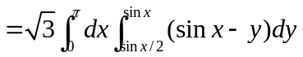
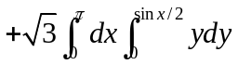=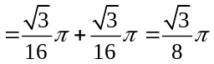
四、（满分20）讨论级数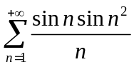的收敛性。
解：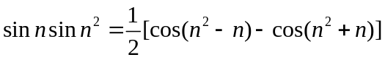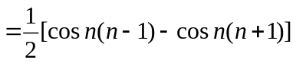
解法一 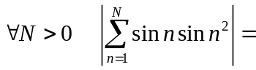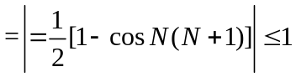, 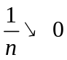
由狄利克雷判别法得级数收敛。
解法二 级数的前N项部分和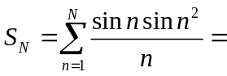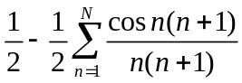收敛
所以级数收敛

